Erleben Sie die Eckert Schulen digital –

beim Online-Info-Tag am 20.06.2020

Regenstauf – Machen Sie es sich zuhause bequem, denn in diesem Monat kommen die Eckert Schulen zu Ihnen nach Hause: Nach der erfolgreichen Premiere im Mai geht unser Online-Info-Tag am 20.06.2020 in seine zweite Runde. Folgen Sie uns auf einer virtuellen Rundreise über den Campus der Eckert Schulen und lassen Sie sich von unseren Fachberatern im Video-Chat über Ihre beruflichen Weiterbildungsmöglichkeiten informieren.

Wie kann ich teilnehmen?
Alles, was Sie zur Teilnahme brauchen, ist ein Handy, Tablet, Laptop oder PC mit Internetzugang. Melden Sie sich einfach unter https://www.eckert-schulen.de/newsroom/info-tage-abende/details/article/info-tag-campus-regenstauf-juni-2020/ im Vorfeld zum Online-Info-Tag an und Sie erhalten per E-Mail einen Link von uns zugeschickt. Über diesen können Sie am 20.06.2020 ab 10 Uhr am Info-Tag teilnehmen.

Die Installation von zusätzlicher Software ist nicht nötig, Sie können alle Funktionen über einen auf Ihrem Gerät installierten Browser Ihrer Wahl nutzen.

Wie läuft der Online-Info-Tag ab?
Der virtuelle Info-Tag startet am 20.06.2020 um 10 Uhr mit einer allgemeinen Einführung, in der Sie einen Überblick über das Weiterbildungsportfolio sowie den Campus der Eckert Schulen erhalten. Im Anschluss daran (ca. 10.15 Uhr) werden die Teilnehmer in verschiedene virtuelle Chat-Räume aufgeteilt, in denen die Berater aus den einzelnen Fachbereichen die spezifischen Kursangebote im Detail vorstellen und ausführlich auf Ihre Fragen eingehen werden.

Die Eckert Schulen kennenzulernen war nie komfortabler als am Online-Info-Tag. Wir freuen uns auf Ihren Besuch!

Falls Sie sich vor Ort einen persönlichen Eindruck vom Lernen und Leben am Campus der Eckert Schulen verschaffen möchten, können Sie gerne einen individuellen Besichtigungstermin vereinbaren – entweder telefonisch unter 09402/502-0 oder per E-Mail unter info@eckert-schulen.de.

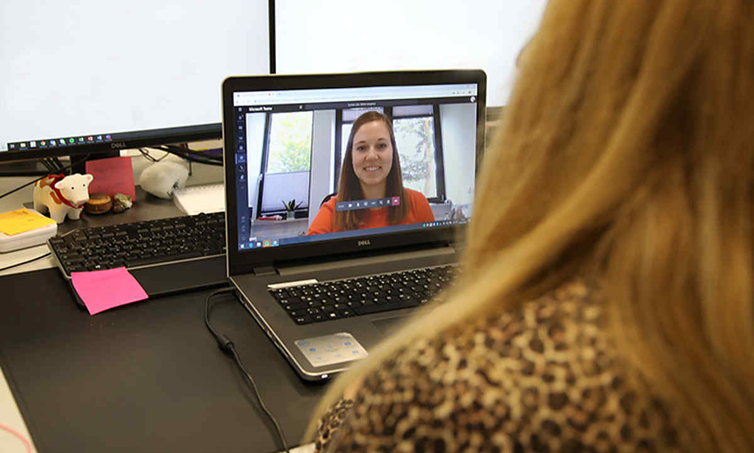

Der Info-Tag ging Mitte Mai zum ersten Mal im exklusiven Online-Format über die Bühne und stieß bei den Teilnehmern auf positive Resonanz. Foto: Eckert Schulen

Pressekontakt:
Dr. Robert Eckert Schulen AG
Dr.-Robert-Eckert-Str. 3, 93128 Regenstauf
Telefon: +49 (9402) 502-480, Telefax: +49 (9402) 502-6480
E-Mail: andrea.radlbeck@eckert-schulen.de
Web: www.eckert-schulen.de
___________________________________
Die Eckert Schulen sind eines der führenden privaten Unternehmen für berufliche Bildung, Weiterbildung und Rehabilitation in Deutschland. In der über 70-jährigen Firmengeschichte haben rund 100.000 Menschen einen erfolgreichen Abschluss und damit bessere berufliche Perspektiven erreicht. Die Eckert Schulen tragen dazu bei, dass möglichst viele eine qualifizierte Aus- und Weiterbildung erhalten. Das Bildungskonzept „Eckert 360 Grad“ stimmt die unterschiedlichen Lebenskonzepte mit den angestrebten Berufswünschen lückenlos und maßgeschneidert aufeinander ab. Die flexible Kursgestaltung, eine praxisnahe Ausbildung und ein herausragendes techniches Know-how sorgen für eine Erfolgsquote von bis zu 100% und öffnen Türen zu attraktiven Arbeitgebern.

